Муниципальное бюджетное учреждение дополнительного образования
«Дом детского творчества»
муниципального образования-Пригородный район Республики Северная Осетия-Алания

ДДТ на открытии школы в Нижней Санибе
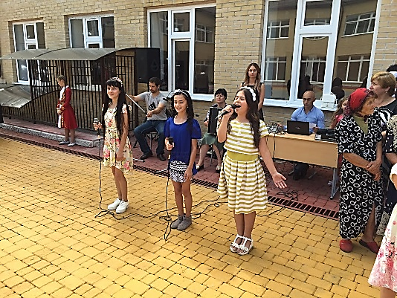
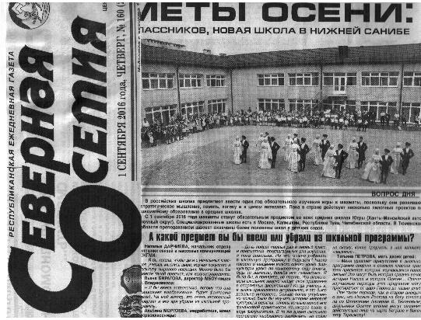
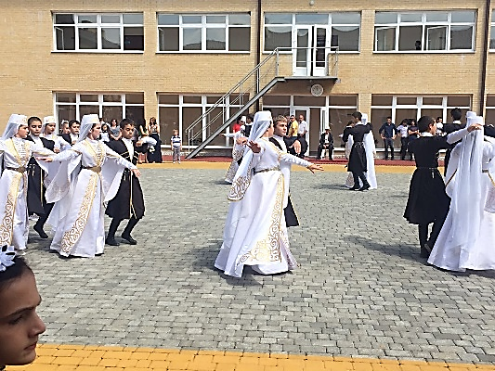
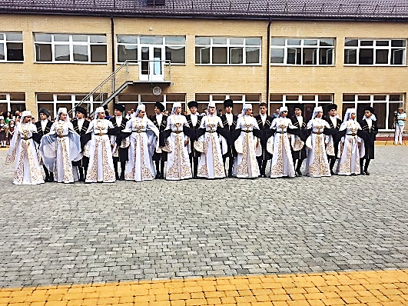
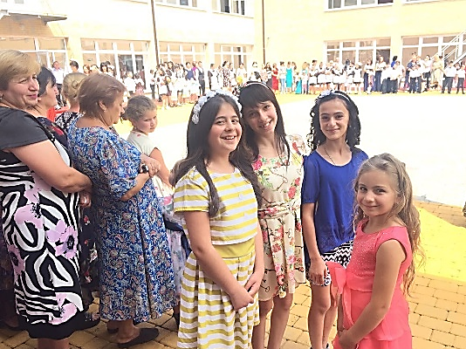
31 августа 2016 года состоялось открытие нового здания СОШ с.Нижняя Саниба. Дом детского творчества по заданию Управления образования подготовил концертную программу на торжественную церемонию для школьников новоселов, родителей, учителей и почетных гостей праздника. Концерт был организован силами обучающихся творческих объединений «Ритмы Кавказа» (пед.Джиоева С.З.) и «Вдохновение» (пед.Габуева С.В.). Ведущая – педагог дополнительного образования Волохова В.А., музыкальное сопровождение и усиление речи обеспечивал концертмейстер Джусоев Э.И. Хозяева села исполнили танец «Хонга» под аккомпанемент наших концертмейстеров, актриса музыкального театра подарила зрителям 2 песни. Нашими обучающимися были исполнены танцы «Симд», «Молодежный» и песни «О моя, Россия», «Кавказ». Для малышей был организован флешмоб во время исполнения песен «Песенка Мамонтенка» и «Барбарики», в который включились школьные учителя и даже начальник Управления образования Дзлиева А.И. Многочисленные гости праздника оценили красоту костюмов танцоров и отличное исполнение концертных хореографических и вокальных номеров. Юные артисты получили высокую оценку общественности и начальника образования района. В СМИ фотографии свидетельствовали об успешном выступлении воспитанников ДДТ.

